附件2：
《机关人员去向告知牌》样张

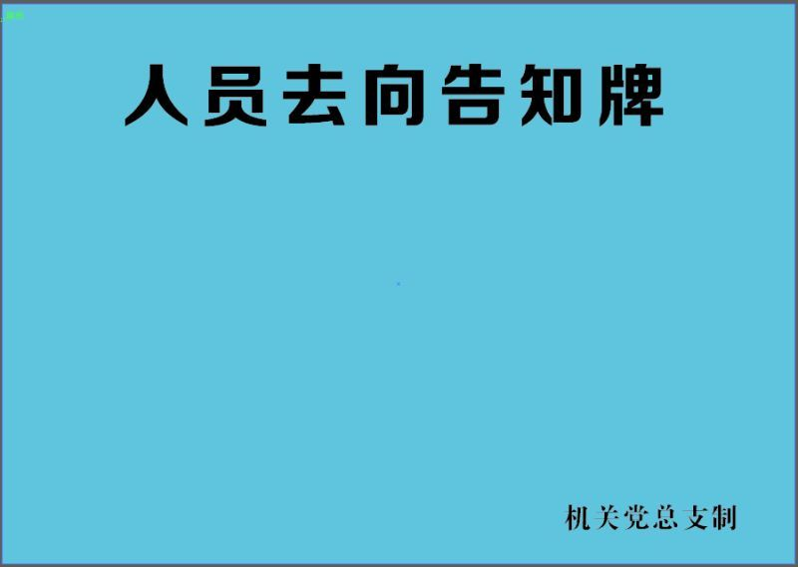
今天（上午或下午）我外出开会，明（或后）天在办公室。
需办理事项可到×××房间，找×××办理。或直接电话询问，我的手机：13……048。
特告知，带来不便请谅解！

××× 2015年× 月× 日

